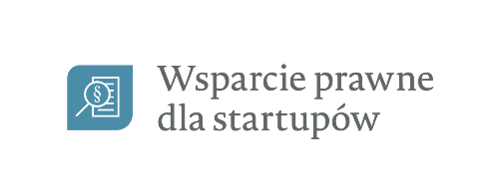
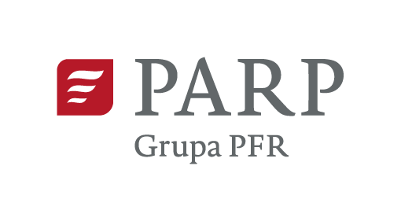

Nabór wniosków o dofinansowanie do
programu „Wsparcie prawne dla start-upów”
Polska Agencja Rozwoju Przedsiębiorczości ogłasza konkurs nr 1 (1/2019) na wybór projektów do dofinansowania w ramach programu „Wsparcie prawne dla start-upów”.
Wniosek o dofinansowanie należy złożyć wyłącznie w wersji elektronicznej za pośrednictwem Generatora wniosków, w terminie od 30 maja do 30 września 2019 r. (w ostatnim dniu naboru do godziny 16:00:00).
PARP zastrzega sobie prawo do wstrzymania lub skrócenia naboru w przypadku, gdy suma wnioskowanego wsparcia przekroczy 110% alokacji.
Konkurs nie jest podzielony na rundy.
Rodzaje projektów podlegających dofinansowaniu
W programie „Wsparcie prawne dla start-upów” dofinansowanie mogą otrzymać projekty w ramach których realizowana będzie usługa wsparcia prawnego dla start-upów, świadczona przez kancelarie prawne wybrane przez Polską Agencję Rozwoju Przedsiębiorczości, w zakresie:
            - realizacji procesu inwestycyjnego, w tym:
  - przygotowanie start-upu do analizy legal due-diligence;
  - dokonanie analizy formalno-prawnej projektu umowy inwestycyjnej lub umowy spółki wraz z oceną warunków ochrony prawnej oraz ryzyka prawnego z punktu widzenia start-upu, w tym konsultacje oraz czynne wsparcie prawne w negocjacjach z inwestorem;
            - realizacji procesu zamówień, w tym:
  - dokonanie analizy formalno-prawnej umowy z kontrahentem wraz z oceną warunków ochrony prawnej oraz ryzyka prawnego, w tym konsultacje oraz czynne wsparcie prawne w negocjacjach z kontrahentem;
  - przygotowanie umowy z kontrahentem, w tym konsultacje oraz czynne wsparcie prawne w negocjacjach z kontrahentem;
            - konsultacji prawnych mających na celu pomoc start-upowi w uzyskaniu lub utrzymaniu przez niego przewagi konkurencyjnej na rynku w zakresie prowadzonej działalności gospodarczej w wymiarze 5 godzin.
Rodzaje podmiotów mogących ubiegać się o dofinansowanie
O dofinansowanie mogą ubiegać się wyłącznie mikro-, mali lub średni przedsiębiorcy, którzy:
  - prowadzą działalność gospodarczą na terytorium Rzeczypospolitej Polskiej, potwierdzoną wpisem do odpowiedniego rejestru,
  - prowadzą działalność gospodarczą nie dłużej, niż 5 lat (decyduje data wpisu do odpowiedniego rejestru),
  - osiągają przychody z działalności operacyjnej nie dłużej, niż przez ostatnie 3 lata przed dniem złożenia wniosku do PARP,
  - dysponują listem intencyjnym wystawionym przez osobę fizyczną, prawną albo jednostkę organizacyjną nieposiadającą osobowości prawnej, której podstawowym przedmiotem działalności jest dokonywanie inwestycji kapitałowych w przedsiębiorstwa niebędące spółkami publicznymi, znajdujące się we wczesnym stadium rozwoju, potwierdzającym jego zainteresowanie rozpoczęciem lub kontynuowaniem procesu inwestycyjnego.
Budżet konkursu
Kwota przeznaczona na dofinansowanie projektów wynosi 1 000 000,00 zł.
Poziom dofinansowania projektów w konkursie
Maksymalna łączna wartość wsparcia dla jednego start-upu wynosi 25 000,00 zł. Wkład własny nie jest wymagany.
Sposób i miejsce udostępniania dokumentacji, w tym Regulaminu naboru
Pełna dokumentacja konkursu nr 1 (1/2019), w tym Regulamin naboru zawierający szczegółowe informacje na temat reguł wyboru projektów oraz zasad przeprowadzania konkursu został opublikowany pod poniższym adresem:
https://www.parp.gov.pl/wsparcie-prawne-dla-start-upow
Polska Agencja Rozwoju Przedsiębiorczości (z siedzibą przy ul. Pańskiej 81/83, 00-834 Warszawa) jako instytucja organizująca konkurs w ramach Programu „Wsparcie prawne dla start-upów” działa na podstawie Rozporządzenia Ministra Gospodarki z dnia 2 grudnia 2006 r. w sprawie udzielania przez Polską Agencję Rozwoju Przedsiębiorczości pomocy finansowej niezwiązanej z programami operacyjnymi (Dz.U. z 2018 r. poz. 315).

